**UBND HUYỆN CỦ CHI**

**TRƯỜNG TH NGUYỄN VĂN LỊCH**

**THIẾT KẾ BÀI DẠY**

**MÔN GIÁO DỤC THỂ CHẤT – LỚP 1**

**GIÁO VIÊN THIẾT KẾ: NGUYỄN VĂN RINH**

**CHỦ ĐỀ 3: TƯ THẾ VÀ KĨ NĂNG VẬN ĐỘNG CƠ BẢN**

**Bài 4: VẬN ĐỘNG PHỐI HỢP CỦA THÂN MÌNH.**

(tiết 2)

**I. Mục tiêu bài học**

**1.Về phẩm chất:** Bài học góp phần bồi dưỡng cho học sinh các phẩm chất cụ thể:

- Tích cực trong tập luyện và hoạt động tập thể.

- Tích cực tham gia các trò chơi vận động và các bài tập phát triển thể lực, có trách nhiệm trong khi chơi trò chơi.

**2. Về năng lực**:

**2.1. Năng lực chung:**

- Tự chủ và tự học: Tự xem trước cách thực hiện các tư thế vận động phối hợp của thân mình trong sách giáo khoa.

- Giao tiếp và hợp tác: Biết phân công, hợp tác trong nhóm để thực hiện các động tác và trò chơi, đoàn kết giúp đỡ nhau trong tập luyện.

- Giải quyết vấn đề và sáng tạo: Phát hiện các lỗi sai thường mắc khi thực hiện động tác và tìm cách khắc phục.

**2.2. Năng lực đặc thù:**

- NL chăm sóc SK: Biết thực hiện vệ sinh sân tập, thực hiện vệ sinh cá nhân để đảm bảo an toàn trong tập luyện.

- NL vận động cơ bản: Biết và thực hiện được các tư thế vận động phối hợp của thân mình từ đó vận dụng vào các hoạt động tập thể, hoạt động sinh hoạt hàng ngày .

- NL thể dục thể thao: Biết quan sát tranh, tự khám phá bài và quan sát động tác làm mẫu của giáo viên để tập luyện. Thực hiện được các tư thế vận động phối hợp của thân mình.

**TIẾN TRÌNH DẠY HỌC**

**A PHẦN MỞ ĐẦU:**

Khởi động.

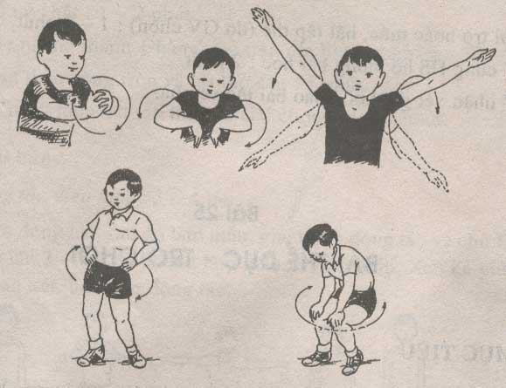

- Trò chơi “ Chuyền bóng qua đầu”

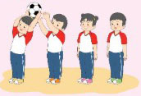

**B. PHẦN CƠ BẢN:**

**HĐ1:** **- HỌC ÔN** - Ôn lại các tư thế phối hợp của thân mình.

* **Động tác gập thân sâu**

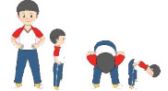

**\* Động tác ngửa thân ra sau.**

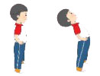

**\* Động tác nghiên thân sang trái,phải.**

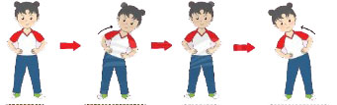

**\* Động tác xoay thân sang phải,trái.**

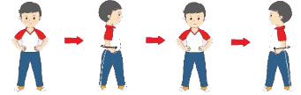

**HĐ2**  **\* Trò chơi** “Lăn bóng luồn vật chuẩn.”

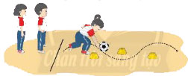

**C . PHẦN KẾT THÚC:**

-Hoạt động nối tiếp.(HĐ3) (Nhận xét tuyên dương , dặn dò).

-Xuống lớp.

----------------------------------------------------------------------------------------------------

**UBND HUYỆN CỦ CHI**

**TRƯỜNG TH NGUYỄN VĂN LỊCH**

**THIẾT KẾ BÀI DẠY**

**MÔN GIÁO DỤC THỂ CHẤT – LỚP 1**

**GIÁO VIÊN THIẾT KẾ: NGUYỄN VĂN RINH**

**CHỦ ĐỀ 3: TƯ THẾ VÀ KĨ NĂNG VẬN ĐỘNG CƠ BẢN**

**Bài 4: VẬN ĐỘNG PHỐI HỢP CỦA THÂN MÌNH.**

(tiết 3)

**I. Mục tiêu bài học**

**1.Về phẩm chất:** Bài học góp phần bồi dưỡng cho học sinh các phẩm chất cụ thể:

- Tích cực trong tập luyện và hoạt động tập thể.

- Tích cực tham gia các trò chơi vận động và các bài tập phát triển thể lực, có trách nhiệm trong khi chơi trò chơi.

**2. Về năng lực**:

**2.1. Năng lực chung:**

- Tự chủ và tự học: Tự xem trước cách thực hiện các tư thế vận động phối hợp của thân mình trong sách giáo khoa.

- Giao tiếp và hợp tác: Biết phân công, hợp tác trong nhóm để thực hiện các động tác và trò chơi, đoàn kết giúp đỡ nhau trong tập luyện.

- Giải quyết vấn đề và sáng tạo: Phát hiện các lỗi sai thường mắc khi thực hiện động tác và tìm cách khắc phục.

**2.2. Năng lực đặc thù:**

- NL chăm sóc SK: Biết thực hiện vệ sinh sân tập, thực hiện vệ sinh cá nhân để đảm bảo an toàn trong tập luyện.

- NL vận động cơ bản: Biết và thực hiện được các tư thế vận động phối hợp của thân mình từ đó vận dụng vào các hoạt động tập thể, hoạt động sinh hoạt hàng ngày .

- NL thể dục thể thao: Biết quan sát tranh, tự khám phá bài và quan sát động tác làm mẫu của giáo viên để tập luyện. Thực hiện được các tư thế vận động phối hợp của thân mình.

**TIẾN TRÌNH DẠY HỌC**

**A PHẦN MỞ ĐẦU:**

Khởi động.



- Trò chơi “ Bật nhanh vào ô”

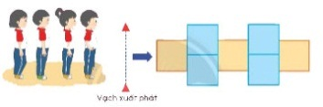

**B. PHẦN CƠ BẢN:**

**HĐ1 : HỌC ÔN** : - Ôn lại các tư thế phối hợp của thân mình.

* **Động tác gập thân sâu**



**\* Động tác ngửa thân ra sau.**



**\* Động tác nghiên thân sang trái,phải.**



**\* Động tác xoay thân sang phải,trái.**



**HĐ2 * Trò chơi “ Chạy tiếp sức.”**

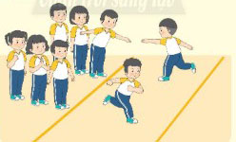

**C . PHẦN KẾT THÚC:**

-Hoạt động nối tiếp.(HĐ3) (Nhận xét tuyên dương , dặn dò).

-Xuống lớp.

----------------------------------------------------------------------------------------------------